# DataSet Heart-c2

# OneR

### ¿Qué se puede concluir? Compara estas conclusiones con las establecidas en el punto 2.

## OneRImagen que contiene captura de pantalla Descripción generada con confianza alta Imagen que contiene captura de pantalla, mapa Descripción generada con confianza muy alta

**Observaciones:**

Una vez hecho el algoritmo OneR podemos observar que en los resultados nos muestra un nivel de clasificación de con un margen de certeza del 77.6% esto quiere decir que es

capaz de inferir reglas de clasificación a partir de un conjunto de instancias. Hay que tener en cuenta que este algoritmo de clasificación genera árboles de decisión de profundidad 1 y por lo tanto el error absoluto es tan grande. Basta con observar el número de instancias no clasificadas.

## OneRFolds

Imagen que contiene captura de pantalla

Descripción generada con confianza alta  
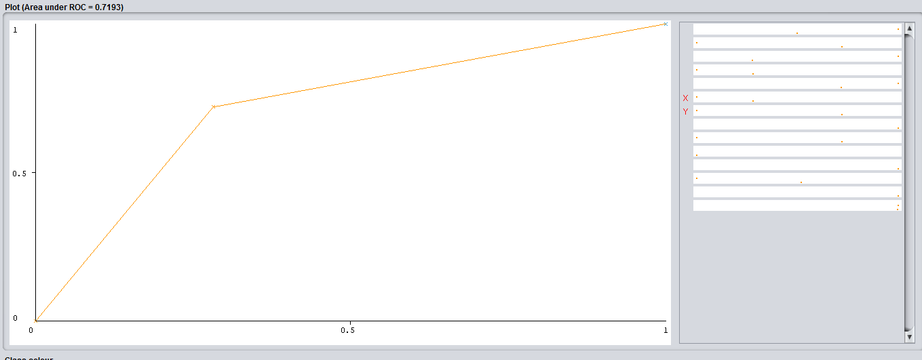

Observaciones:

Dado el mismo dataset, pero ahora con validación cruzada, nos arroja que tiene un 71.94% de acierto, esto quiere decir que es capaz de inferir reglas de clasificación a partir de un conjunto de instancias. Hay que tener en cuenta que este algoritmo de clasificación genera árboles de decisión de profundidad 1 y por lo tanto el error absoluto es tan grande. Basta con observar el número de instancias no clasificadas.

### Compara la precisión del clasificador sobre el conjunto de entrenamiento con la estimación de precisión obtenida mediante validación 10 ’fold-cross’. Si hay alguna diferencia, como la explicas.

En este caso el Split es mejor que validación cruzada, ya que en este data set se quitan los valores atípicos y se cambian por la media, y esto puede hacer que validación cruzada confunda esos valores cambiados.   
  
Ripper  
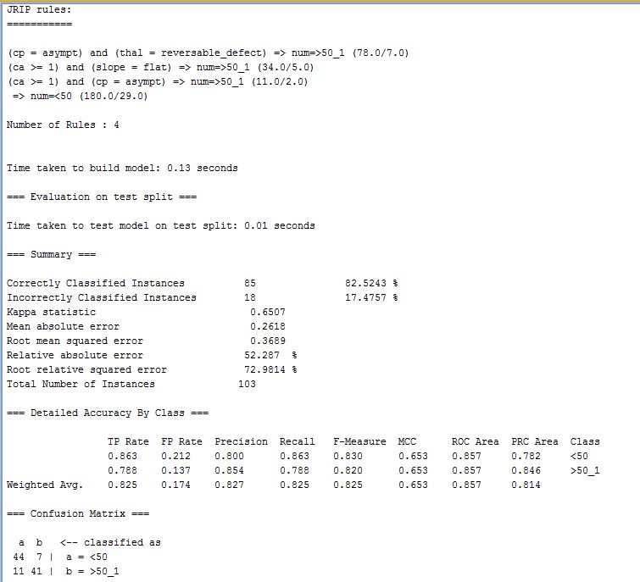  
Imagen que contiene captura de pantalla, mapa

Descripción generada con confianza muy alta

Observaciones:

Dado el mismo dataset, pero ahora con el algoritmo JRip, nos arroja que tiene un 82.5% de acierto, esto quiere decir que es capaz de inferir reglas de clasificación a partir de un conjunto de instancias. Por lo observado, este tiene mayor precisión en aciertos que OneR normal y con validación cruzada.

# Árbol C4.5

Configuración del clasificador  
Imagen que contiene captura de pantalla

Descripción generada con confianza muy alta

Imagen que contiene captura de pantalla

Descripción generada con confianza alta

Imagen que contiene mapa, grupo, foto

Descripción generada con confianza alta  
Imagen que contiene captura de pantalla, mapa

Descripción generada con confianza muy alta

Observaciones:

Observando los resultados podemos ver el que el modelo de clasificación es certero en un 80.50% para la clasificación de instancias. Con estos resultados podemos determinar que al menos el usar arboles de decisión son más precisos que OneR y menos preciso que Ripper.

La razón por la que este algoritmo sea menor que JRip es por la configuración en la cual el algoritmo se generó.

# Red Neuronal

Utiliza diferentes valores para parámetros tales como momentum, tasa de aprendizaje, numero de épocas, cantidad de capas ocultas y/o número de nodos en ellas (siempre que la herramienta lo permita).

Imagen que contiene captura de pantalla

Descripción generada con confianza muy alta

Imagen que contiene captura de pantalla

Descripción generada con confianza alta  
Imagen que contiene cielo, mapa

Descripción generada con confianza alta  
Imagen que contiene captura de pantalla, mapa

Descripción generada con confianza muy alta

Observaciones:

Finalmente, el ultimo algoritmo implementado parece ser el que es el que mejor resultados ofrece. Mantiene la tendencia de los anteriores a proporcionar una mejor aproximación, pero sin duda su rendimiento es bastante bueno a lo esperado.